Мастер-класс
«Испытание свободой, или трудно ли быть «козлом отпущения»

Ведущий:
Прослушайте, пожалуйста, песню Владимира Высоцкого «Козёл отпущения»
Ведущий:
В заповеднике, вот в каком забыл,
Жил да был козел, роги длинные,
Хоть с волками жил — не по-волчьи выл,
Блеял песенки, да все козлиные.
И пощипывал он травку, и нагуливал бока,
Не услышать от него худого слова.
Толку было с него, правда, как с козла молока,
Но вреда, однако, тоже никакого.
Скажите, кто из вас сочувствует герою песни?
А почему? Какие есть в тексте доказательства?
Сочувствующие:
Хоть с волками жил — не по-волчьи выл,
Не услышать от него худого слова.
Но вреда, однако, тоже никакого.
Ведущий:
А герой песни свободен, по-вашему?
А у кого герой вызвал противоположные чувства? Отторжения, явной антипатии?
Критики:
И пощипывал он травку, и нагуливал бока
(ничего не делал)
Ведущий:
Итак, у нас сложилось разное мнение к этому «герою».
И как относятся к «козлам отпущения» в жизни?
(социализация через диалог с аудиторией, через оценку ситуаций из жизни)
Ведущий:
Возможно, обращение в следующему герою, но уже герою картины британского художника Ульяма Ханта «Козёл отпущения», позволит утвердиться в своей оценке, или изменить свою точку зрения.
(демонстрация репродукции)
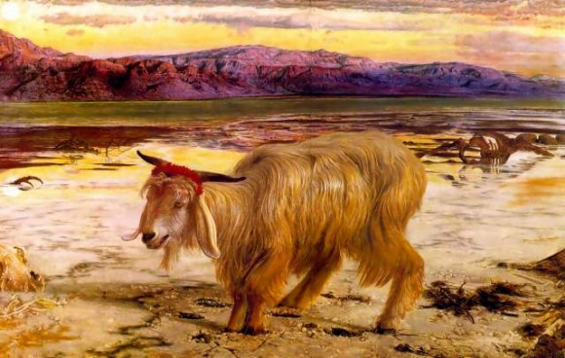

Ведущий:
Многим, должно быть, интересно происхождение выражения «козел отпущения». Этот термин происходит из Книги Левит.
«И возложит Аарон обе руки свои на голову живого козла, и исповедает над ним все беззакония сынов Израилевых и все преступления их и все грехи их, и возложит их на голову козла, и отошлет с нарочным человеком в пустыню. И понесет козел на себе все беззакония их в землю непроходимую, и пустит он козла в пустыню» (Лев. 16:21–22).
То есть дословно «козел отпущения» означает козла, «отпущенного в пустыню».
Обряд отсылания козла был необходим, потому что израильский народ не мог продолжать общение со Всевышним до тех пор, пока грехи и преступления, отделявшие от Него, не были «изгнаны». В отличие от жертвоприношений, которые символизировали искупление грехов отдельных людей, целью изгнания козла было символическое возложение грехов всего израильского народа и «отпущение» их туда, откуда они происходили — в пустыню, которая в Священном Писании считалась прибежищем демонов.
Итак, перед нами козёл, отправленный в пустыню.
Как вы считаете, он давно в пути?
По легенде, красная тряпка, символизирующая все грехи человеческие, должна превратиться в белую, если грехи отпущены.
Цвет на картине всё тот же красный.
Как вы считаете, почему художник предлагает другой финал легенды?
Какое ощущение вызывает у вас колорит картины?
Ведущий:
Это одна из самых потрясающих картин Ханта.
Верный прерафаэлитскому духу реалистичности и близости к природе, в 1854 г. Хант отправился в Палестину, чтобы там с натуры писать пейзажи и типажи для своих библейских картин. В том же году он начинает писать картину «Козел отпущения». Здесь мы вообще не видим людей: перед нами только зловещая, ослепительно яркая, похожая на страшный сон соляная пустыня (в ее роли выступило Мертвое море, т.е., то место, где стояли Содом и Гоморра, - его Хант, естественно, писал с натуры, как и самого козла), и посреди нее измученный белый козел. Согласно Ветхому Завету, козел отпущения – это животное, которое выбирали для ритуала очищения общины: на него возлагались грехи всех людей общины, а потом его выгоняли в пустыню. Для Ханта это был символ Христа, понесшего грехи всех людей и умершего за них, и в выражении лица бессловесного козла просвечивают такие глубины трагического страдания, которых Ханту так и не удалось достичь в тех своих картинах, где собственно присутствует сам Христос и другие евангельские персонажи.
Позднее он вспоминал: «Я продолжал невозмутимо переносить краски с палитры на полотно, не спуская руки с ружья… Так же спокойно, как если бы я находился у себя в мастерской».
По возвращению в Англию Хант показал полотно на выставке Королевской Академии, однако картина показалась публике странной и не имела успеха. В самом деле, зрителя, смотрящего на картину, не покидает чувство тревоги и беспокойства. Какими средствами художник добился подобного эффекта, определенно сказать невозможно.
Так или иначе, «Козел отпущения» при всем разнообразии его толкований до сих пор остается самым загадочным произведением прерафаэлитов. Существуют два варианта картины. На одном из них Хант изобразил радугу, внезапно появившуюся в небе во время одного из сеансов.
Как вы считаете, каково отношение художника к своему «герою»?
Кто больше теряет себя в себе, кто делает козлом отпущения другого?
Или когда по воле случая сам становится таковым?
Ведущий:
Этот порядок, описанный в Книге Левит для народа Израиля, находит свое отражение и в нашей ежедневной жизни — я имею в виду отношение к «козлам отпущения». Когда мы поступаем неправедно, то не всегда можем сами вынести тяжесть вины за свои поступки. Здесь-то мы и прибегаем к помощи «козлов отпущения». Возлагая свои грехи на кого-то или что-то, перекладывая с себя ответственность, мы надеемся освободиться от непосильной тяжести вины. Как это происходит? Вспомните, как мы зачастую просим прощения: «Прости, что срываюсь на тебе — у меня такие нагрузки последнее время» или «Извини за опоздание — дети с утра еле ползли».
Сегодня не будет дано универсальных рецептов во взаимоотношениях с другими людьми, это лишь осознание своей внутренней свободы в соизмерении со свободой других людей.

